Звіт директорки ліцею № 88 Печерського району м.Києва Мішньової Світлани Олександрівни
за 2024-2025 навчальний рік

Управлінська та організаційна діяльність
Упродовж 2024/2025 навчального року адміністрацією школи опрацьовувались, вивчались та аналізувались питання з управлінської, організаційної, освітньої діяльності, а саме:
- управлінська діяльність адміністрації школи та здійснення внутрішкільного контролю в умовах воєнного стану;
- організація освітнього процесу, рівень компетенцій, знань, умінь та навичок учнів, стан викладання предметів і курсів варіативної частини навчального плану;
- стан роботи школи щодо реалізації концепції національного виховання;
- організація роботи з охорони праці та попередження дитячого травматизму;
- охорона дитинства та робота з дітьми пільгового контингенту;
- кадрове забезпечення діяльності закладу освіти: атестація та проходження педагогічними працівниками курсів підвищення кваліфікації;
- організація роботи закладу освіти за офлайн та дистанційною формами навчання.
Робота з направлення діяльності закладу в межі нормативно – правового поля була ключовою протягом року, а саме:
Цілеспрямовано проводилась робота щодо підвищення культури управління навчальним закладом та розвитку інформаційного забезпечення всіх учасників освітнього процесу.
Таким чином, у 2024-2025 навчальному році велась системна планова робота з даного питання. Практично подолані труднощі в забезпеченні 100%-го володіння педагогічними кадрами ІКТ та педагогів комп’ютерами.

Фінансово-господарська діяльність
У 2024-25 навчальному році в закладі освіти виконаний поточний ремонт частини сховищ що розширило його можливості.
Надходження до освітнього закладу № 88 протягом 2024 року викладені на сайті ліцею згідно чинного законодавства.
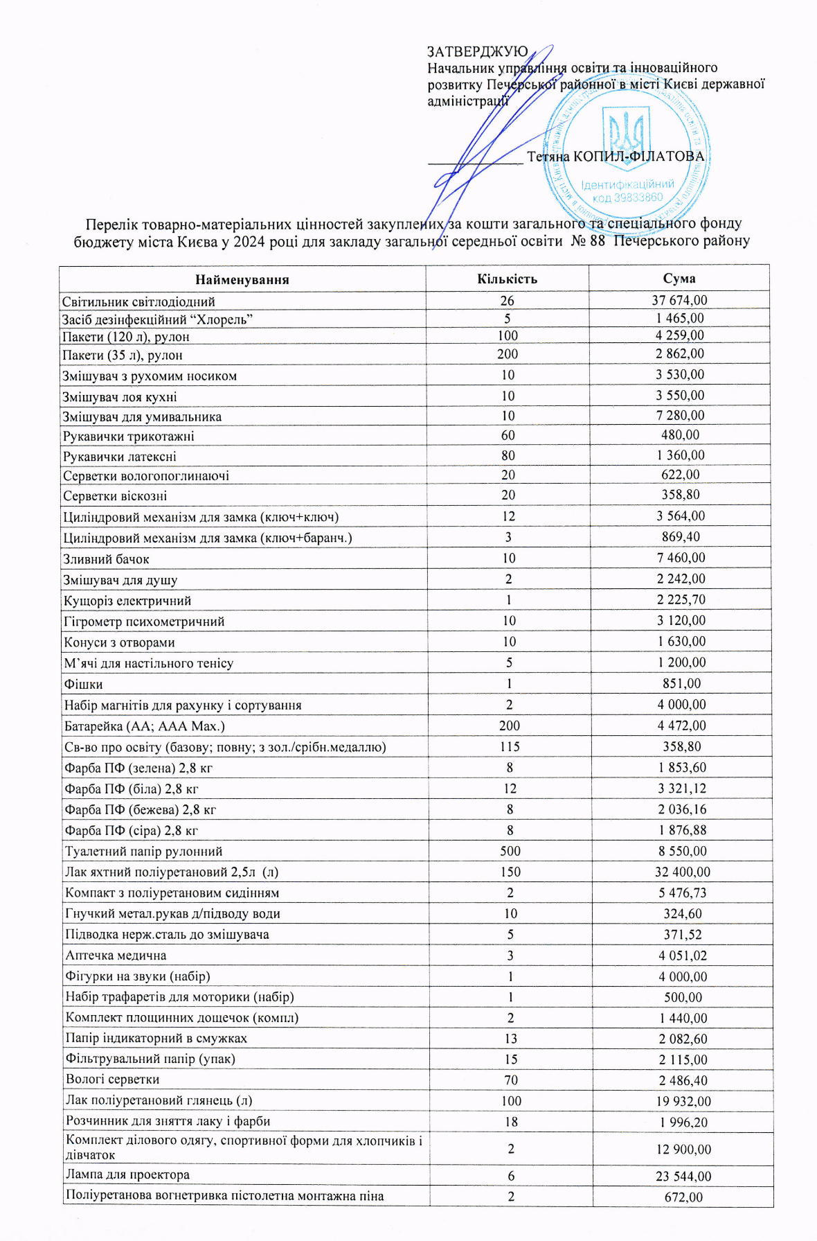
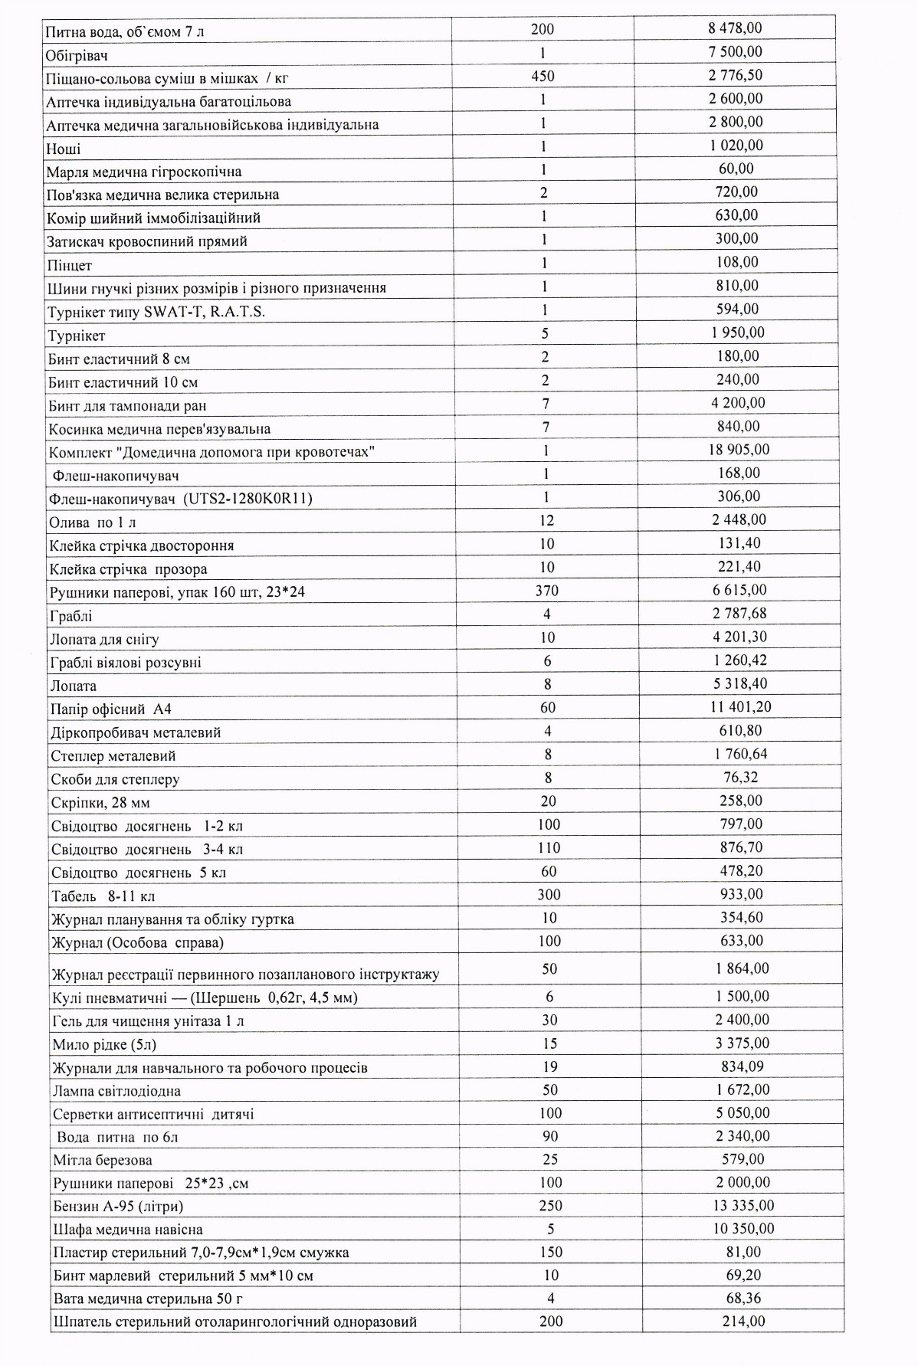
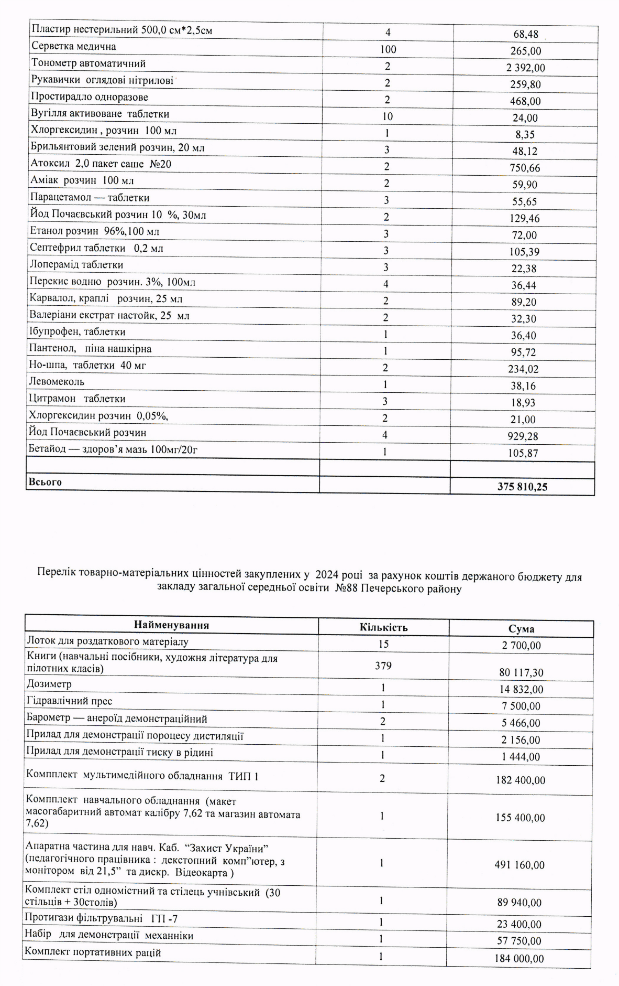
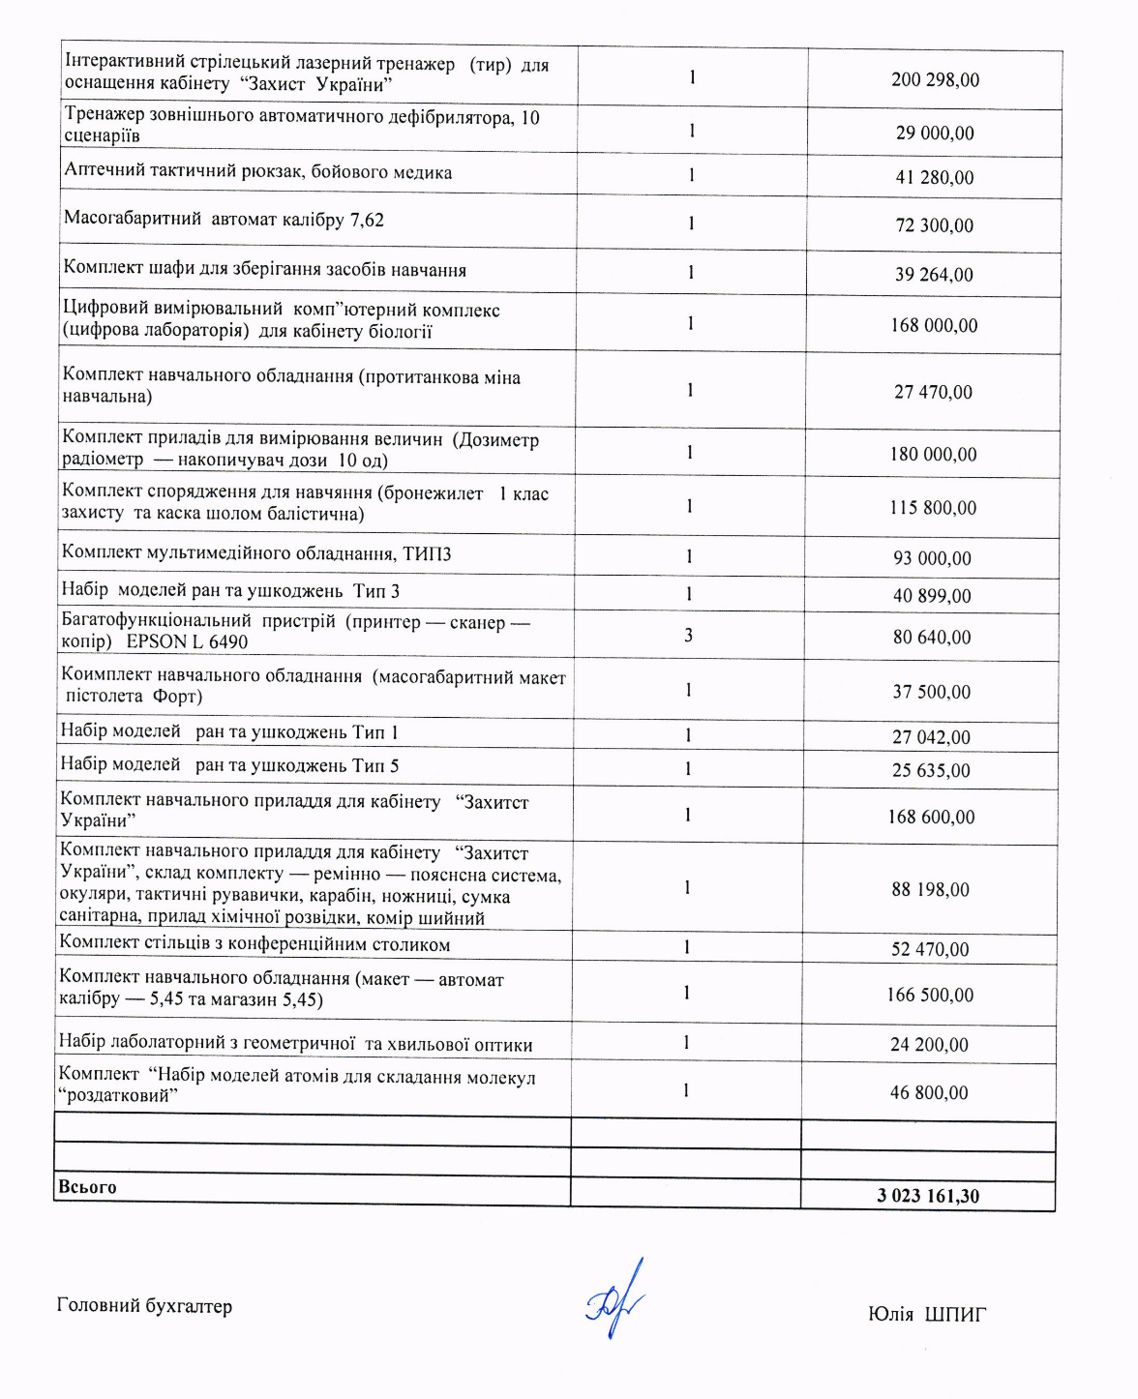

Придбано художню літературу згідно нової програми з української та зарубіжної літератури, довідники, сучасну українську літературу.
Придбано обладнання для проведення корекційної роботи з дітьми з ООП.
Отримано інвентар для спортивних занять.

ІУ. Самооцінка освітнього закладу та завдання
на 2025-2026 навчальний рік
На кінець навчального року в закладі здійснено самооцінювання роботи з метою об’єктивної самооцінки реалізації єдиної державної політики в галузі освіти й спрямоване на визначення ефективності роботи відповідно до державних стандартів результативності навчально-виховного процесу, аналізу потенційних можливостей навчального закладу та ступеня їх реалізації.
Об’єктивність самооцінювання роботи забезпечувалася всебічним аналізом якісних і кількісних показників діяльності у підсумковому оцінюванні освітньої діяльності навчального закладу з використанням електронного анкетування.
Висновки за наслідками самоекспертизи закладено в подальшу роботу через стратегічні та пріоритетні напрямки роботи.
Таким чином, підсумовуючи вищесказане, можна зробити висновки.

І. Показниками успішності роботи навчального закладу за 2024/2025 навчальний рік є:
1. Достатнє розв’язання завдань державного законодавства, дотримання нормативних документів Міністерства освіти і науки України;
2. Системний підхід до планування й аналізу діяльності освітнього закладу;
3. Створення умов для безперервного підвищення кваліфікації педагогічних кадрів, їх самоосвітньої діяльності, участі в інноваціях, творчих пошуках.
4. Створення безпечного освітнього середовища для здобувачів освіти.
ІІ. Проблеми, що залишаються для подальшої роботи:
1. Необхідність будувати освітній процес так, щоб у ньому багато часу займало не пасивне сприймання навчальної інформації, а активна, самостійна, пошукова діяльність учнів, що сприяло б підвищенню навчальної мотивації учнів на компетентнісній основі на всіх ступенях навчання, враховуючи особливості змішаного навчання.
2. Зміцнення матеріально-технічної бази ліцею (у тому числі меблі, ТЗН).
3. Розробка і виконаня заходів з підвищення якості освітнього процесу
4. Застосування новітніх педагогічних технологій, комп’ютерних технологій
5. Удосконалення впровадження в освітній процес технологій дистанційного навчання, робота з освітніми системами та платформами.
6. Підвищення якості навчальних досягнень учнів.
7. Покращення роботи учнівського самоврядування.

ПРІОРИТЕТНІ НАПРЯМКИ РОБОТИ ЛІЦЕЮ №88
У 2025/2026 НАВЧАЛЬНОМУ РОЦІ
Ліцей визначає головну мету своєї діяльності – створити оптимальні умови для розвитку духовно багатої, фізично здорової, вільної, творчо мислячої особистості, здатної до самовизначення й саморозвитку через забезпечення реалізації права на здобуття повної загальної середньої освіти, що передбачає створення освітнього середовища, у якому б учасники освітнього процесу мали змогу реалізувати себе як суб’єкти свого життя, діяльності й спілкування, забезпечуючи при цьому формування у школярів фундаменту освіти, функціональної грамотності, комунікативної компетентності, охорони та зміцнення їх здоров’я, формування фізичних здібностей особистості в сучасних соціальних умовах відповідно до Законів України «Про освіту», «Про загальну середню освіту» (зі змінами), положень Конституції України, законодавчих актів України в галузі освіти, Указу Президента України «Про невідкладні заходи щодо забезпечення функціонування та розвитку освіти в Україні», Концепції громадянського виховання особистості в умовах розвитку української державності, Положення про заклад загальної середньої освіти, Положення про ліцей, Положення про державну підсумкову атестацію учнів у системі загальної середньої освіти, Статуту закладу.

Діяльність педагогічного колективу ліцею у 2025/2026 навчальному році направити на вирішення пріоритетних напрямків:
- Продовжити впровадження в освітньому середовищі школи Конституції України, Законів України «Про освіту», «Про загальну освіту», Про забезпечення санітарного та епідемічного благополуччя населення, «Про забезпечення функціонування української мови як державної», Постанови Кабінету Міністрів України від 15.08.2015 № 872 «Про затвердження Порядку організації інклюзивного навчання у загальноосвітніх навчальних закладах» (зі змінами), розпорядження Кабінету Міністрів України від 14.02.2016 № 988-р «Про схвалення Концепції реалізації державної політики у сфері реформування загальної середньої освіти «Нова українська школа» на період до 2029 року», наказу Міністерства освіти і науки України від 21.01.2016 № 8 «Про затвердження Положення про індивідуальну форму навчання у загальноосвітніх навчальних закладах», зареєстрованого в Міністерстві юстиції України 03.02.2016 № 184/28314, Наказу МОН України від 24.04.2017 № 635 «Про внесення змін до Положення про індивідуальну форму навчання в загальноосвітніх навчальних закладах» , інших розпорядчих документів.
- Забезпечити доступність до якісної освіти усіх здобувачів освіти;
- Забезпечити перехід до роботи за новим державним освітнім стандартом учнів 1-8, 9-В класів ліцею;
- Організувати інклюзивне та індивідуальне навчання дітей з особливими потребами;
- Запроваджувати принцип педагогіки партнерства, що грунтується на співпраці учня, учителя і батьків та принципу дитино-центризму (орієнтація на потреби учня);
- Продовжити створення оптимальних санітарно-гігієнічних умов для навчання та виховання учнів;
- Удосконалювати навчально-матеріальну базу ліцею, впровадження сучасних інформаційно-комунікаційних технологій;
- Сприяти збереженню мережі класів та контингенту учнів ліцею в умовах повномасштабного вторгнення російської федерації на територію України, введення воєнного стану.



Місія ліцею:

Місія закладу освіти – стати ліцеєм для дитини, ліцеєм здоров’я, ліцеєм успіху, ліцеєм соціалізації особистості, ліцеєм комфорту, громадсько-активним ліцеєм, ліцеєм впевненості у завтрашньому дні, ліцеєм гідного українця і освіченого європейця, що допоможе ліцеїстам різнобічно виявити, оптимально розвинути і максимально реалізувати свій людський особистісний потенціал готових до ефективної праці в конкурентному середовищі.

Візія - сучасний заклад освіти, який надає якісні освітні послуги, забезпечує високу якість освіти і конкурентоспроможність усіх здобувачів

Головне завдання-виховання компетентної, відповідальної за своє життя людини, створення розвивального середовища, у якому б реалізувалися всі потенційні можливості конкурентноспроможних випускників

Стратегічна мета:

- забезпечення позитивної динаміки розвитку закладу як відкритої конкурентноздатної інноваційної системи; створення умов для забезпечення в ліцеї сучасної, доступної та якісної системи освіти відповідно до вимог суспільства, запитів особистості й потреб держави; впровадження ефективного управління розвитком ліцею.

Основними Стратегічними завданнями розвитку закладу є:
1. Формування багатомірного освітнього простору для здобувачів освіти, орієнтованого на автономію, академічну свободу для всебічного розвитку особистості як найвищої цінності суспільства, її талантів, інтелектуальних, творчих і фізичних здібностей.
2. Надання освітніх послуг через форми здобуття освіти згідно чинного законодавства.
3. Формування цінностей, необхідних для самореалізації здобувачів освіти.
4. Гуманістична направленість педагогічного процесу, повага до особистості учасників освітнього процесу.
5. Забезпечення якості надання освітніх послуг на початковому, базовому та профільному середньому рівнях освіти.
6. Виховання відповідальних громадян, які здатні до свідомого суспільного вибору та спрямування своєї діяльності на користь іншим людям, громадськості, суспільства.
7. Розвиток творчої ініціативи та академічної свободи педагогів в пошуках нових форм і методів професійної діяльності для надання якісних освітніх послуг.
8. Розвиток у здобувачів освіти пізнавальних інтересів і здібностей, потреби глибокого й творчого оволодіння знаннями, навчання самостійного набуття знань, прагнення постійно знайомитися з найновішими досягненнями науки й техніки.
9. Прищеплення здобувачам освіти шанобливого ставлення до культури, звичаїв, традицій усіх народів, що населяють Україну.
10. Врахування вікових та індивідуальних особливостей здобувачів освіти, вибір оптимальної системи способів навчання і виховання з урахуванням індивідуальних рис характеру кожної дитини.
11. Створення умов для надання освітніх послуг особам з особливими освітніми потребами (інклюзивне, індивідуальне навчання).
12. Виховання свідомого ставлення активності здобувачів освіти.
13. Збереження та зміцнення морального та фізичного здоров’я учасників освітнього процесу.
14. Підвищення професійного рівня кадрового потенціалу згідно з Положенням про атестацію та сертифікацію педагогічних працівників.
15. Забезпечення прозорості та інформаційної відкритості з приводу роботи закладу на власному вебсайті.
План стратегічного розвитку спрямований на виконання:
- Конституції України;
- Законів України: «Про освіту» ; «Про загальну середню освіту» ; «Про Національну програму інформатизації» ; «Про сприяння соціальному становленню та розвитку молоді в Україні»; «Про молодіжні та дитячі громадські організації»; «Про охорону дитинства» ;
- Національної Програми «Освіта України ХХІ століття»;
- Державних стандартів початкової, базової і повної загальної середньої освіти;
- Конвенції про права дитини;
реалізацію:
- сучасної державної політики в освітянській галузі на основі державно- громадської взаємодії з урахуванням сучасних тенденцій розвитку освіти та потреб учасників освітнього процесу;
- нормативно-правових актів щодо розвитку освітньої галузі;
створення:
- належних умов для розвитку доступної та якісної системи освіти школи;
- умов рівного доступу до освіти;
- гуманних відносин в освітньому закладі;
- сприятливих умов для підтримки та розвитку обдарованих учнів;
- належних умов для соціально-психологічного захисту учасників освітнього процесу;
- необхідної матеріально-технічної бази;
забезпечення:
- функціонування закладу освіти в режимі постійного розвитку;
- суттєвого зростання якості освітніх послуг;
- запровадження компетентнісно орієнтованого підходу в освіті;
- організації профільного навчання;
- запровадження новітніх інформаційно-комунікативних технологій в освітній процес;
- упровадження моніторингу якості здобувачів освіти у контексті зовнішнього незалежного оцінювання, як аналізу результатів освітнього процесу в закладі з метою підвищення якості освітніх послуг.
Очікувані результати
- Для учнів:
- Оволодіння освітніми компетенціями на рівні Державних стандартів.
- Формування інформаційних, інтелектуальних
і комунікативних компетенцій.
- Створення ситуації життєвого успіху в усіх сферах шкільної діяльності.
- Формування правової та громадянської свідомості.
- Підвищення показників фізичного й психологічного стану здоров’я.
- Для вчителів:
- Підвищення рівня професійної компетентності педагогів.
- Створення комфортних психолого-педагогічних умов для здійснення професійної діяльності.
- Поліпшення матеріально-технічного забезпечення освітнього процесу.
- Для адміністрації:
- Активізація діяльності всіх структур школи.
- Упровадження ефективного управління.
- Покращення статусу та іміджу школи.
- Для батьків:
- Встановлення партнерських відносин між родинами учнів та педагогічними працівниками.
- Створення умов для задоволення потреб щодо отримання якісної освіти дітьми.
- Збереження та зміцнення здоров’я дітей.
- Для представників громадськості:
- Створення позитивного іміджу школи в соціумі, підвищення конкурентноспроможності серед ЗЗСО міста.
- Збільшення уваги до вирішення проблем навчання
і виховання.
Ліцей планує здійснювати комплексний підхід до реалізації програми фізичного й психічного здоров`я учнів, ураховує адаптаційні процеси на всіх ступенях навчання, прагне успішно вирішувати питання формування загальної культури особистості, адаптації учнів до життя в суспільстві.
Для реалізації головних пріоритетів, мети та завдань школи необхідне інформативне забезпечення, учительський потенціал, підтриманий відповідною матеріально-технічною базою.

Пріоритетні напрямки особистісного розвитку здобувачів освіти:
- Творчість, критичне мислення, уміння вирішувати проблеми.
- Комунікативні навички, інформаційна та медіа-грамотність.
- Спілкування державною та іноземними мовами.
- Навички підприємницької діяльності та фінансова грамотність.
- Лідерство та відповідальність.
- Загальнокультурна грамотність.
Умови професійного зростання педагогів:
- Безперервне навчання вчителів, створення єдиного інформаційного простору для спілкування та обміну досвідом з колегами.
- Участь педагогів у професійних конкурсах, програмах обміну.
- Використання в освітньому процесі інноваційних технологій, засобів медіа-освіти.
- Сертифікація вчителів.

ЗАВДАННЯ ЛІЦЕЮ НА 2025/2026 НАВЧАЛЬНИЙ РІК
Спрямувати зусилля на реалізацію таких навчально-методичних проблем:
Педагогічна тема:

“Забезпечення оптимальних умови для якісного та ефективного освітнього процесу з метою формування життєвих (ключових) компетентностей учнів закладу, інтелектуального та духовного потенціалу особистості як найвищої цінності нації.”

Науково-методична тема:

«Формування соціально активної творчої особистості учня на засадах створення сприятливого освітнього середовища через реалізацію компетентнісного та діяльнісного підходів»

Виховна тема:
«Формування і розвиток компетентної, освіченої, духовно багатої, свідомої особистості, конкурентоспроможної в сучасному житті шляхм ціннісного ставлення до сім’ї, родини, людей»

Основними напрямками і завданнями розвитку закладу
в 2025/2026 н.р. є:
1. Формування багатомірного освітнього простору для дітей віком від 6 до 18 років, орієнтованого на індивідуальний розвиток особистості, через навчання і виховання.
2. Реалізація особистісно-орієнтованого підходу до розвитку, виховання і навчання дітей через відновлення змісту освіти та впровадження провідних освітніх технологій на всіх ступенях навчання.
3. Впровадження в процес навчання нових інноваційних технологій.
4. Демократизація освітнього процесу.
5. Гуманістична направленість педагогічного процесу, повага до особистості учнів.
6. Виховання позитивних мотивів навчальної діяльності, старанного та відповідального ставлення до навчання, готовності до практичного застосування знань, вмінь.
7. Виховання особистості через залучення до активної діяльності та всебічний зв’язок школи з життям.
8. Розвиток творчої ініціативи педагогів в пошуках нових форм і методів педагогічної діяльності.
9. Розвиток в учнів пізнавальних інтересів і здібностей, потреби глибокого і творчого оволодіння знаннями, навчання самостійного набуття знань, прагнення постійно знайомитися з найновішими досягненнями науки і техніки.
10. Прищеплення учням шанобливого ставлення до культури, звичаїв, традицій усіх народів, що населяють Україну.
11. Виховання учнів на основі загальнолюдських гуманістичних цінностей: ідеалів добра, правди, свободи, любові, дружби, справедливості, совісті, людської гідності.


Управлінський аспект

Мета: координація дій усіх учасників освітнього процесу створення умов для їх продуктивної творчої діяльності

Основні завдання:
1. Управління якістю освіти на основі нових інноваційних технологій та освітнього моніторингу.
2. Забезпечення відповідної підготовки вчителів, здатних успішно втілювати в життя особистісно – зорієнтовану творчу педагогіку.
3. Виконання завдань розвитку, спрямованих на самореалізацію особистості.
4. Створення умов для продуктивної творчої діяльності вчителів.

Шляхи реалізації:
1.Впровадження в практику роботи школи інноваційні технології.
2. Створення сприятливого мікроклімату серед учасників навчально – виховного процесу для успішного реалізації їх творчого потенціалу.
3. Забезпечення виконання замовлень педагогічних працівників щодо підвищення їх фахового рівня через заняття самоосвітою.
4. Підримка ініціативи кожного учасника освітнього процесу в його самореалізації.
5. Розкриття творчого потенціалу учасників освітнього процесу.
6. Стимулювання творчості учасників освітнього процесу.


Методичний аспект
Мета: створення комфортних умов для професійного зростання та розкриття творчого потенціалу кожного педагогічного працівника

Основні завдання:
1. Створення атмосфери творчого пошуку оригінальних нестандартних рішень педагогічних проблем.
2. Формування в учителів готовності до впровадження сучасних інноваційних технологій.
3. Формування прагнення до оволодіння педагогікою співпраці та співтворчості на принципах особистісно орієнтованих методик навчання та виховання.
4. Спрямування діяльності учнів за допомогою професійного керівництва з боку педагогічного колективу.

Шляхи реалізації:
1.Постійний моніторинг рівня професійної компетентності вчителів.
2.Створення моделей методичної роботи з групами педагогів різного рівня професіоналізму.
3. Удосконалення особистого досвіду на основі кращих досягнень науки і практики викладання.
4. Участь у конкурсах педагогічної майстерності.


Виховний аспект

Мета: сприяння формуванню у здобувачів освіти компетенцій, необхідних для майбутнього успішного вибору професії; розвитку пізнавальної творчої активності особистості; розвиток природних здібностей, уяви і продуктивного мислення з гуманістичним світосприйняттям і почуттям відповідальності за долю України, її народу; виховання естетичних смаків; ведення здорового способу життя

Основні завдання:
1.Виховання почуття любові до України і свого народу як основи духовного розвитку особистості, шанобливе ставлення до історії та сьогодення нашої держави.
2. Формування в учнів основ наукового світогляду, пізнавальної активності і культури розумової праці, вироблення уміння самостійно здобувати знання, застосовувати їх у своїй практичній діяльності.
3. Сприяти формуванню навичок самоврядування, соціальної активності і відповідальності в процесі практичної громадської діяльності, правової культури, вільного володіння державною мовою, засвоєння основ державного і кримінального права, активної протидії випадкам порушення законів.
4. Підготовка випускників до свідомого вибору професії .
5. Залучення учнів до активної екологічної діяльності, формування основ естетичної культури, гармонійний розвиток духовного, фізичного та психічного здоров'я.
6.Затвердження культури здорового способу життя.
Шляхи реалізації
1. Організації і проведення засідань МО класних керівників відповідної тематики
2. Проведення профорієнтаційної роботи серед школярів середньої та старшої ланки
3. Організація роботи шкільного самоврядування
4. Проведення класних годин, впровадження на практиці соціокультурної змістової лінії на уроках української мови, української і світової літератури.
5. Проведення уроків мужності
6. Проведення тижнів, декад, місячників тощо


Психолого-педагогічний аспект

Мета: формування особистості через шкільне та сімейне виховання з урахуванням:
• індивідуальних особливостей;
• здібностей;
• умінь та навичок.

Основні завдання:
1. Створення:
- ситуації творчості для всіх учасників освітнього процесу;
- умов для соціальної самореалізації учасників освітнього процесу;
- умов для позитивної адаптації учнів до навчання у ліцеї.
2. Посилення впливу шкільне та сімейне виховання на формування:
• стійкої мотивації до навчання;
• високої духовної культури;
• моральних переконань;
• трудового виховання дітей.
3. Забезпечення якісного психолого-педагогічного супроводу процесу навчання.
4. Практичне забезпечення корекційно-розвивальної роботи:
• діагностики особистісного розвитку;
• ціннісних орієнтацій;
• соціального статусу;
• виявлення вад і проблем соціального розвитку дитини.
5. Орієнтація на соціально-психологічну профілактику негативних явищ в учнівському середовищі, профілактику девіантної поведінки.

Моделлю випускника є громадянин держави, який:
- має активну позицію щодо реалізації ідеалів і цінностей України, прагне змінити на краще своє життя і життя своєї країни, стоїть на захисті держави;
- є особистістю, якій притаманні демократична громадянська культура, усвідомлення взаємозв’язку між індивідуальною свободою, правами людини та її громадянською відповідальністю;
- уміє грамотно сприймати та уміє аналізувати проблеми суспільства, бути конкурентноспроможним на ринку праці, впевнено приймати сучасні реалії ринкових відносин, використовувати свої знання на практиці;
- уміє критично мислити;
- здатний до самоосвіти і саморозвитку;
- відповідальний, уміє використовувати набуті компетенції для творчого розв’язання проблеми;
- уміє опрацювати різноманітну інформацію.
Очікувані результати
Реалізація мети і основних завдань школи забезпечить:
- творче зростання дитини;
- зміцнення самосвідомості особистості, її національної гідності;
- прагнення до пошуку, дослідження, успіху;
- бажання творчо зростати та самовдосконалюватися
- спільна робота з батьками щодо формування освітньої та управлінської політики ліцею.

Дякую всім за співпрацю! СЛАВА УКРАЇНІ!
Разом до перемоги!

Вступаємо в новий навчальний рік з вірою у ПЕРЕМОГУ!

